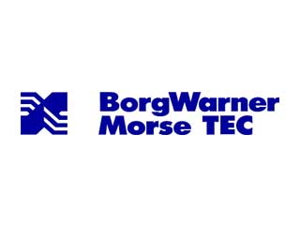
GI GROUP SPA Agenzia per il lavoro (Aut. Min.26/11/04 Prot.N°1101-SG) per BorgWarner Morse Tec, azienda leader nei sistemi di trasmissione automotive, ricerca

NEOLAUREATI/E IN INGEGNERIA MECCANICA/GESTIONALE/DELL’AUTOMAZIONE per JUNIOR PROGRAM MANGER

I/le candidati/e che supereranno l’iter selettivo avranno l’opportunità di essere inseriti all’interno delle principali funzioni aziendali, quali r&d, progettazione, manufacturing, qualità e program management.
Coinvolti nel team di riferimento, intraprenderanno quindi un periodo formativo con l’obiettivo di acquisire competenze e conoscenze relative alle attività della relativa funzione di inserimento.
Requisiti:
- Laurea Magistrale in Ingegneria Meccanica/Gestionale/dell’Automazione;
- Buona padronanza della lingua inglese;
- Buona dimestichezza nell’utilizzo di Excel;
- Buona conoscenza dei principali programmi di progettazione quali SolidEdge e SolidWorks
Completano in profilo buone capacità relazionali, proattività e predisposizione al lavoro in team
I candidati verranno inseriti con un tirocinio di sei mesi, con rimborso spese.
Zone di lavoro: Arcore (MI)
Per candidature inviare CV a first.engineering@gigroup.com entro il 31/12/2016
inserendo in oggetto “Rif. Contatto Ufficio Placement Politecnico di Bari”
Il CV dovrà contenere l’autorizzazione al trattamento dei dati personali ai sensi del D. Lgs. n. 196/2003 ed attestazione di veridicità ai sensi del DPR n.445/2000.
Il presente annuncio è rivolto ad ambo i sessi, ai sensi della normativa vigente.

I candidati ambosessi (L. 125/91), sono invitati a leggere sul sito www.gigroup.it l’informativa privacy (D.lgs 196/2003)

